Por que Diabos Você Usa O Desvio-Padrão Como Medida Primária de Risco?
*Carlos Heitor Campani, Ph.D.

Olá, Pessoal. Você consegue responder a pergunta acima? Ou você para e reflete que jamais pensou a respeito e simplesmente usa o desvio-padrão porque “todo mundo usa”? Esse texto, então, é para você.

Eu preciso iniciar falando da média e da sua relação com o valor esperado de uma variável aleatória (como por exemplo o retorno de uma ação no dia seguinte). Matematicamente, a média e o valor esperado são calculados da mesma forma. Entretanto, falamos em média quando nos referimos a algo que já aconteceu, enquanto falamos em valor esperado ao nos referirmos a uma variável aleatória que virá a acontecer. Por exemplo, falamos que a média de gols do Gabigol é de 0,77 gols por jogo pelo Flamengo porque ele, no passado, marcou 85 gols num total de 110 jogos e 85 divididos por 110 dá 0,77. Mas, no contexto de investimentos, falamos que o retorno esperado daquela ação é de 15% ao ano nos referindo à sua expectativa futura de rentabilidade.

E o que a média tem de valor esperado? Para explicar isso, considerarei o lançamento de um dado. Trata-se de um evento aleatório, pois há incerteza e aleatoriedade quanto ao resultado. Temos seis resultados possíveis, todos com a mesma chance: 1, 2, 3, 4, 5 e 6. A média é calculada somando-se esses seis resultados possíveis e dividindo por seis: 21 / 6 = 3,5. O que realmente significa dizer que o valor esperado ao se lançar um dado é 3,5?

Obviamente, ninguém espera que o resultado será 3,5 porque simplesmente esse resultado não é possível. A resposta e o que dá relevância ao valor esperado nascem da lei dos grandes números. Essa lei diz que ao se repetir um determinado evento aleatório por muitas e muitas vezes, a média de resultados passados tende para o tal valor esperado. Em outras palavras, quanto mais vezes você lançar um dado, ao calcular a média dos resultados, esse valor mais se aproximará de 3,5: pode ter certeza. Pronto, agora os conceitos de média e valor esperado passam a estar ligados de forma bastante objetiva.

Apliquemos o conceito em Finanças: quando falamos que o retorno mensal esperado de uma ação é 1%, queremos dizer que se obtivermos os retornos daquela ação por diversos meses, a média dos resultados tenderá a 1%. Observe que não significa dizer que esperamos que o retorno dessa ação no próximo mês seja 1% assim como JAMAIS esperamos que o próximo resultado do dado será 3,5. No caso do dado, 3,5 é um resultado impossível. Já no caso da ação, eu diria que 1% é um resultado bastante improvável, concorda? Isso porque há MUITO mais chances de um retorno diferente de 1% se realizar do que um retorno precisamente igual a 1%. E é exatamente neste momento que entra o conceito de risco!

O conceito de risco está intimamente ligado ao conceito de incerteza. Não existe risco se não houver incerteza. Diga-se que o conceito de risco (que é abstrato) pode ser definido, matematicamente (ou seja, concretamente), de muitas formas diferentes, a depender do seu objetivo. Por exemplo, podemos falar de drawdown, expected shortfall ou de VaR (não o do futebol, mas o que significa “Value at Risk”). Mas, a medida primária de risco utilizada no mercado é, indubitavelmente, o desvio-padrão.

Antes de tudo, deixo claro que não tenho absolutamente nada contra o desvio-padrão. Ele é uma belíssima medida estatística de incerteza e tem diversas aplicações interessantíssimas, tal como na construção de intervalos de confiança e em testes de hipóteses. Mesmo em Finanças, o desvio-padrão tem aplicações interessantes e não me furtarei a dar uma delas no contexto do nosso exemplo da ação de retorno médio mensal igual a 1%: imaginemos que esse retorno mensal tenha distribuição normal. Então, podemos concluir que o retorno dessa ação no próximo mês ficará distante de no máximo um desvio-padrão do valor esperado de 1% com 68,3% de probabilidade. Posso também concluir que o desvio do retorno realizado em relação a 1% não será maior que dois desvios-padrão com 95,5% de probabilidades. Note que essas informações são relevantes e dizem respeito ao risco do investimento, mas estão centradas na premissa da distribuição ser normal.
MAS ENTÃO QUAL É O PROBLEMA DO DESVIO-PADRÃO ENQUANTO MEDIDA DE RISCO?

O grande problema do desvio-padrão em Finanças e Investimentos é que ele é utilizado e interpretado equivocadamente por grande parte do mercado. Voltemos ao ponto onde paramos para falar de risco, com os exemplos do dado e da ação com valor esperado de retorno mensal igual a 1%. Vimos que o valor esperado pode ser impossível, como no caso do dado, ou improvável, como no caso da ação. E a pergunta que naturalmente fazemos é:

JÁ QUE DEVEMOS ESPERAR POR UM DESVIO EM RELAÇÃO AO VALOR ESPERADO, QUAL O VALOR ESPERADO DESSE DESVIO?

Em outras palavras, se o evento aleatório se repetir por diversas vezes, em média, sob qual distância estaremos do valor esperado para essa variável aleatória? Essa é a pergunta que o investidor realmente tem em mente quando muitas vezes olha o desvio-padrão de um investimento. E, naturalmente, tal pergunta dá origem a uma medida de risco. E essa medida NÃO é o desvio-padrão. De acordo com a lei dos grandes números, essa medida de risco é o desvio absoluto médio! Veja o quadro abaixo.

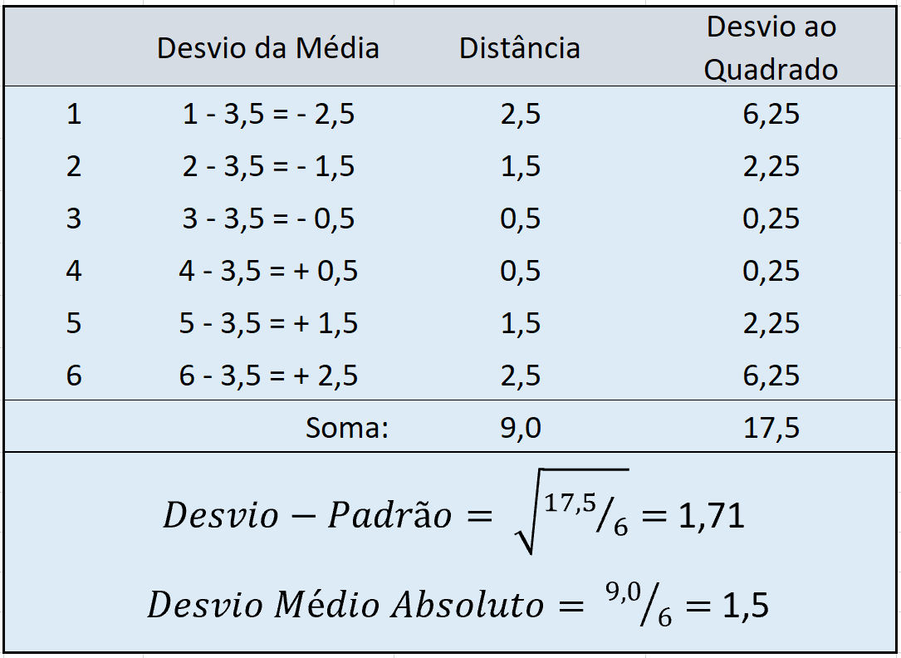

Pare e pense: ao jogar um dado, qual medida de incerteza faz mais sentido para os nossos objetivos? Claramente, o desvio absoluto médio. Primeiramente, e de forma até intuitiva, ele representa melhor a incerteza ao lançar um dado: 1,5 é a média dentre os três possíveis desvios que podem ocorrer com a mesma chance: 0,5; 1,5 e 2,5. E, segundo, porque pela lei dos grandes números, ao lançar o dado por diversas vezes, o desvio médio tenderá realmente para 1,5. O ponto que ressalto aqui é que, mentalmente, as pessoas acham que o desvio-padrão possui as propriedades do desvio absoluto médio e isso não é verdade.

No caso da distribuição normal, o desvio-padrão superestima o desvio absoluto médio em 25% (o que não é pouco). Em distribuições tais como observadas com retornos de ações por exemplo, esse erro pode ser ainda maior. Se você ainda não se convenceu, vamos a outro exemplo extremo, mas útil para eu mostrar claramente o que quero dizer. Suponha uma variável aleatória que pode assumir qualquer valor dentre {0, 0, 0, 0, 0, 0, 0, 0, 0, 10}, ou seja, nove zeros e um dez. Seu valor esperado é 10 dividido por 10, ou seja, um. Os desvios absolutos possíveis em relação a esse valor esperado são {1, 1, 1, 1, 1, 1, 1, 1, 1, 9}, de forma que, em média, o resultado se desviará do valor esperado em 1,8 (18 dividido por 10). O desvio-padrão dessa distribuição é igual a 3, uma superestimação de 67%. Nesse mesmo exemplo, se tivermos 100 resultados possíveis, sendo 99 zeros e o valor 100, o desvio absoluto médio é praticamente 2, enquanto o desvio-padrão é muito próximo de 10 (note que 10 é a raiz quadrada de 100). Se tivermos mil resultados possíveis, sendo 999 zeros e o valor 1.000, teremos o desvio absoluto médio ainda igual a 2, com o desvio-padrão aumentando para 31,6 (que, não por acaso, é a raiz quadrada de 1.000).

Caso você pare para analisar essa distribuição de (10^n – 1) zeros e o valor 10^n, verá que a média é sempre igual a um e o desvio absoluto médio rapidamente chega a 2 com n a partir de 2 e permanecerá igual a 2 simplesmente porque a média dos desvios tenderá realmente para 2. Caso você use o desvio-padrão, notará que esse não possui limite e tenderá a infinito, de acordo com a raiz quadrada de 10 elevado a n, o que claramente é uma distorção.

Ressalto que não estou dizendo que o desvio-padrão não faz sentido. Faz sim, pois além das aplicações que citei acima, ele serve para mostrar caudas gordas em distribuições probabilísticas. Quanto maior a distância do desvio-padrão para o desvio absoluto médio, mais gordas são as caudas, o que indica eventos extremos com mais chances. Isso é também importante para o investidor. Mas não responde àquilo que realmente o investidor deseja saber. Não responde à pergunta primária que o investidor tem em mente. E o que mais me chama a atenção é que investidores mais sofisticados olham o desvio-padrão como expectativa de desvio e a curtose como indicativo de caudas gordas. Na realidade, o desvio absoluto médio deveria ser a medida primária de risco (pois é a expectativa de desvio da média) e o desvio-padrão deveria ser a medida primária de caudas gordas. Note que a curtose não deixa de ser muitíssimo semelhante ao desvio-padrão, só que em vez de ser utilizado o quadrado, utiliza-se a quarta potência. Em resumo, o desvio-padrão não deixa de ser um indicador de incerteza, mas não deveria ser a medida primária de risco e sim a medida primária para eventos extremos (em paralelo com as outras medidas citadas: drawdown, expcted shortfall e VaR).

Por diversas vezes, já perguntei a profissionais do setor o que representaria o desvio-padrão, obtendo muitas respostas que caem sempre na interpretação de que ele representa o erro médio em relação à média, o que não é verdade. Para medir o que realmente queremos, o desvio absoluto médio é a resposta certa!

Podemos ir um pouco além e falar em desvio médio à direita e à esquerda da média ou de qualquer outro benchmark de retorno para separar o risco bom (de ganhos acima do benchmark) do risco ruim (de perdas). O risco verdadeiramente ruim é o segundo, ao passo que amamos e até pagamos pelo primeiro! A separação do risco bom do ruim aliada à utilização do desvio absoluto médio como medida de risco deu origem ao Índice Campani, métrica de análise de performance de fundos e investimentos em geral que eu desenvolvi.

* Carlos Heitor Campani é PhD em Finanças, Pesquisador da Cátedra Brasilprev em Previdência e da ENS – Escola de Negócios e Seguros, Diretor Acadêmico da iluminus – Academia de Finanças e sócio-fundador da CHC Treinamento e Consultoria. Ele pode ser encontrado em www.carlosheitorcampani.com e nas redes sociais: @carlosheitorcampani.

